Als der Tag des Pfingstfestes gekommen war, waren alle zusammen am selben Ort. Da kam plötzlich vom Himmel her ein Brausen, wie wenn ein heftiger Sturm daherfährt, und erfüllte das ganze Haus, in dem sie saßen. Und es erschienen ihnen Zungen wie von Feuer, die sich verteilten; auf jeden von ihnen ließ sich eine nieder. Pfingsten Apg 2,1-11
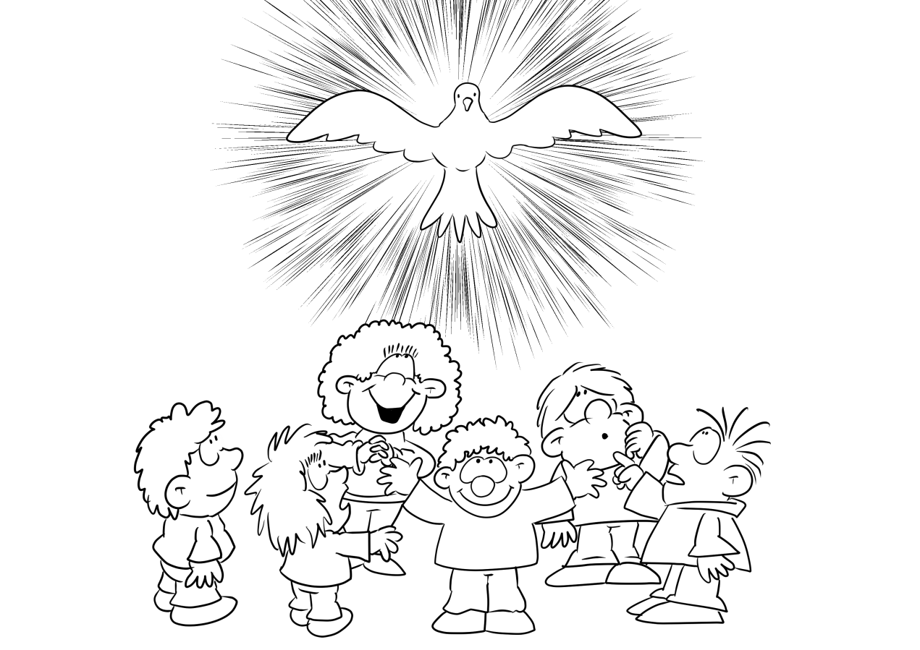

©Seelsorgeraum Westliche Salzstraße

